**RESUMEN DE PPANTALLAS PÁGINA WEB**

**PANTALLA PRINCIPAL**

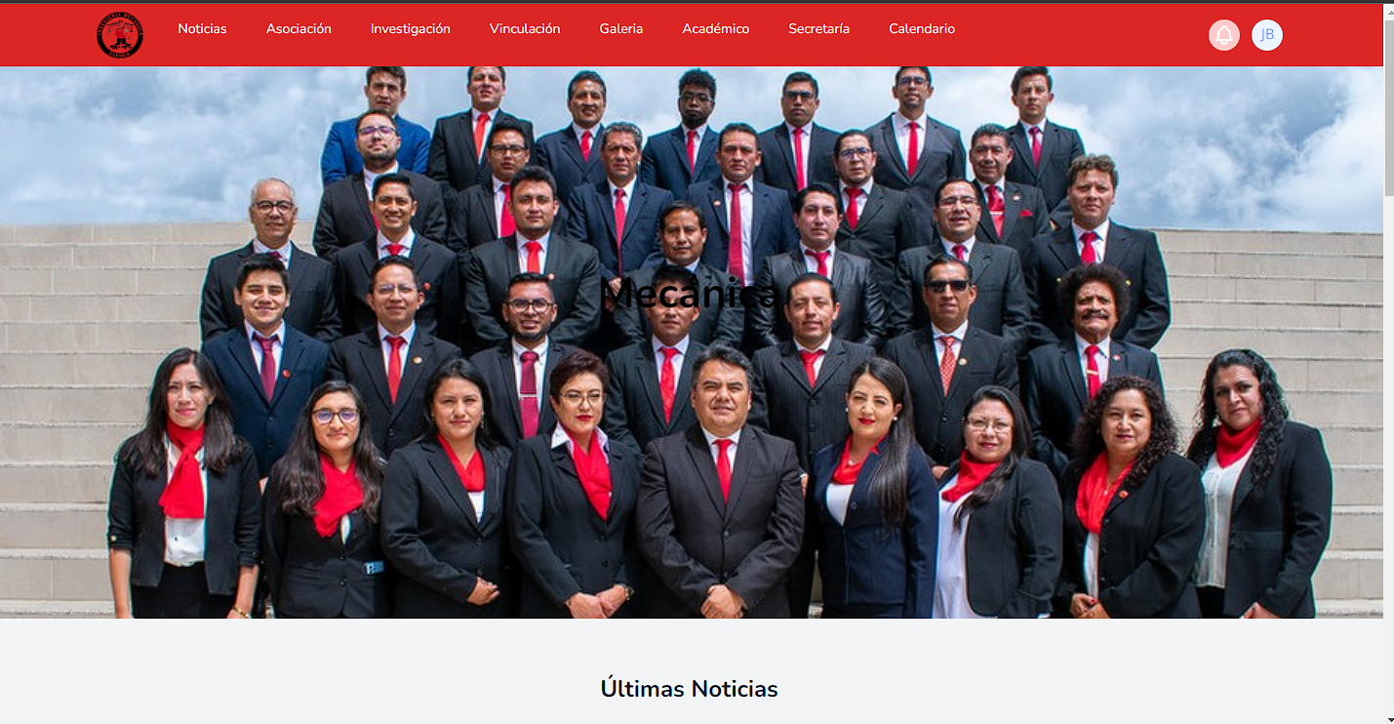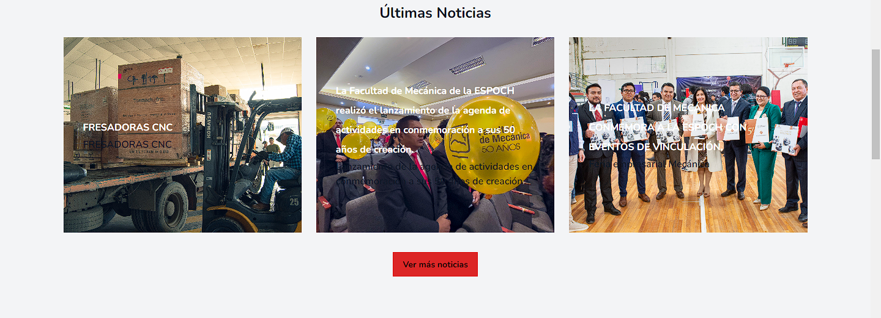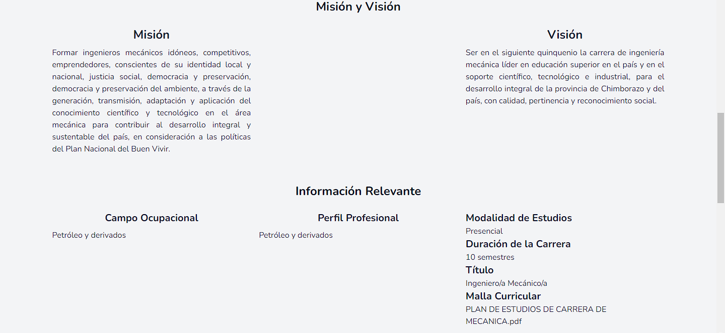

**PANTALLA DE NOTICIAS**

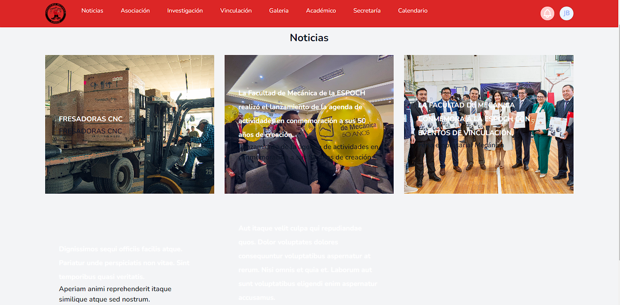

**DETALLE DE UNA NOTICIA**

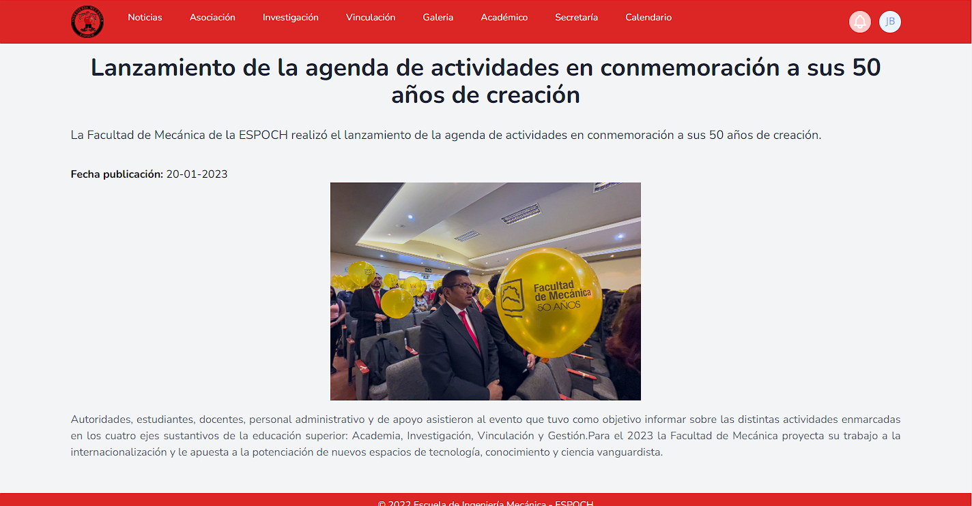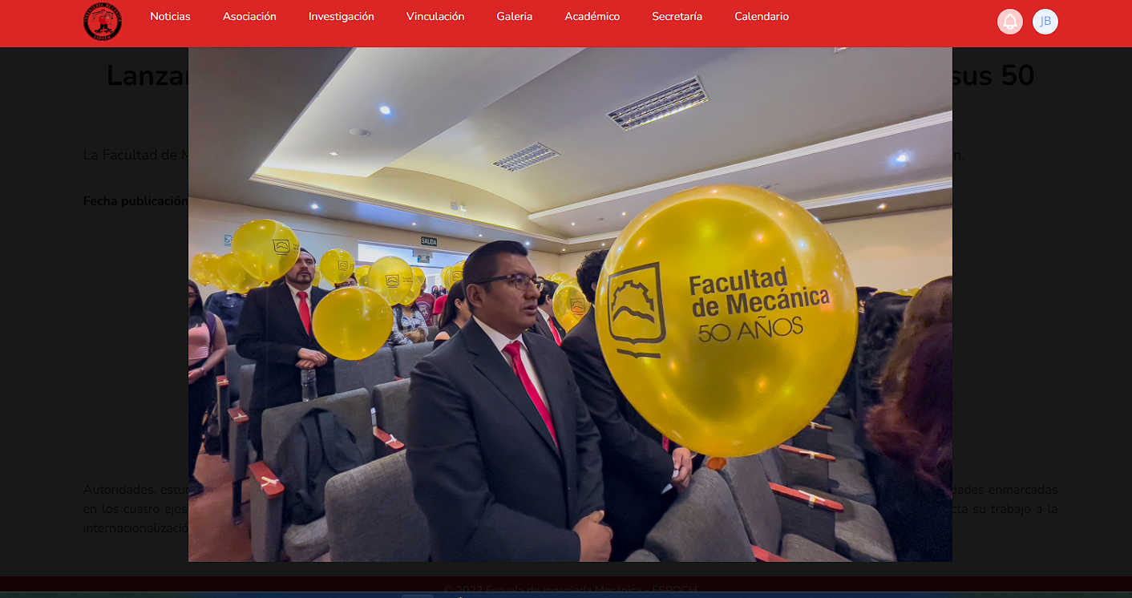

**ASOCIACIÓN DE ESTUDIANTES**

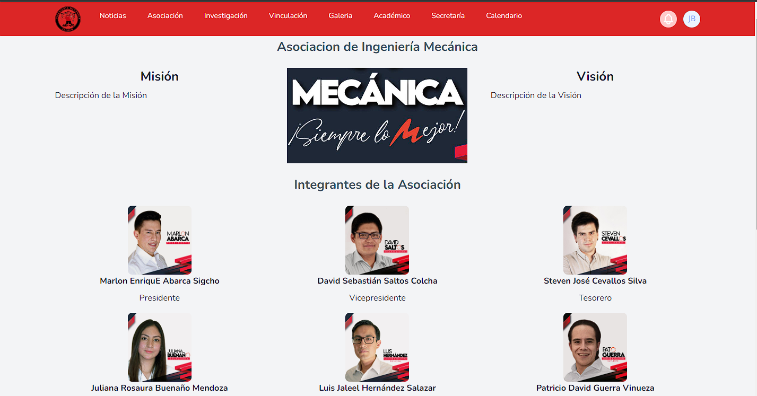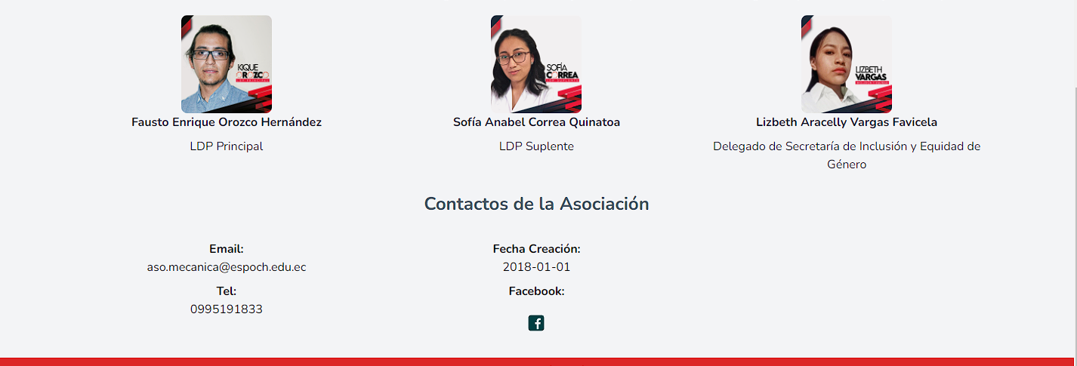

**GALERIA DE IMÁGENES**

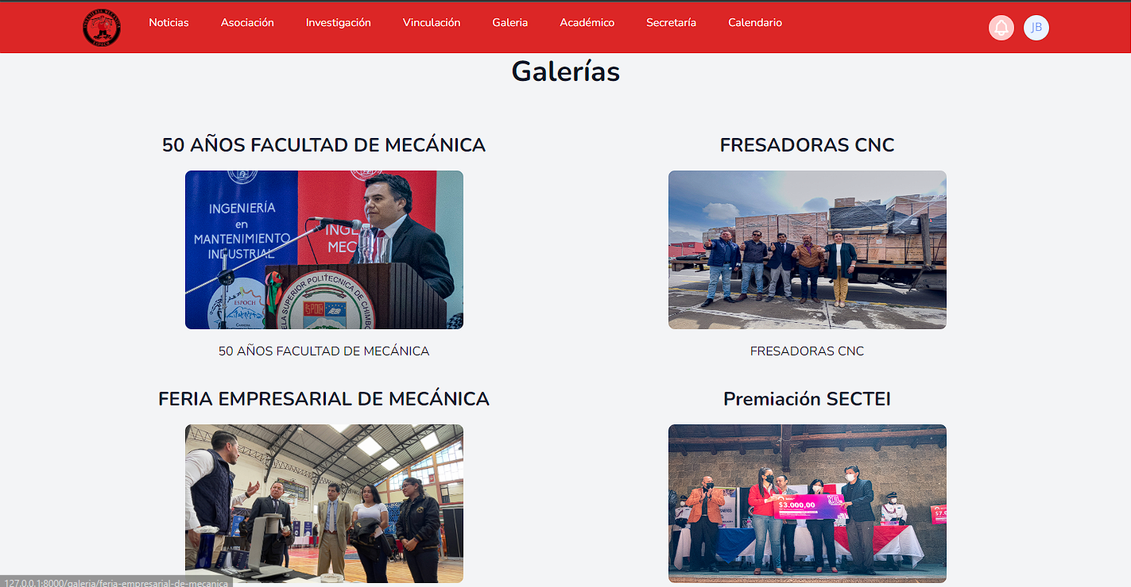

**DOCENTES**

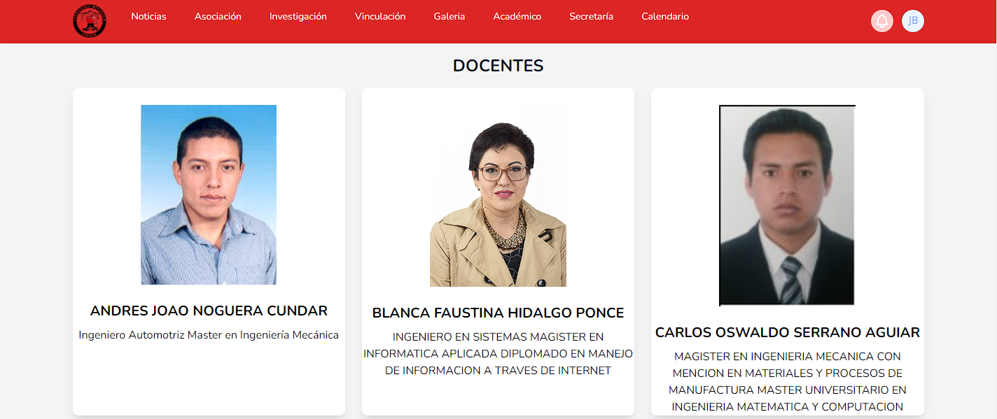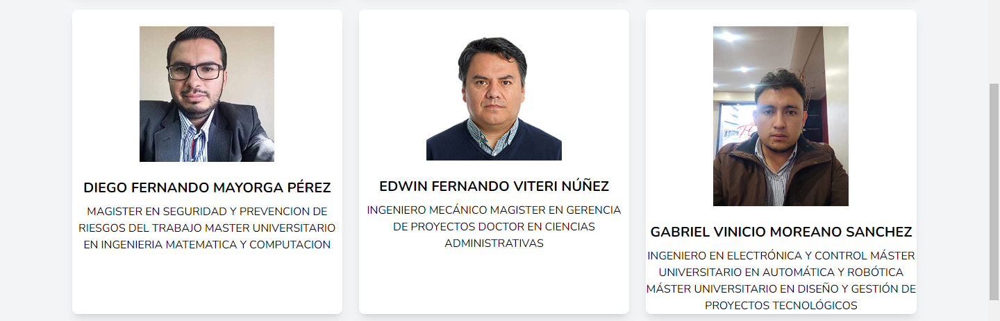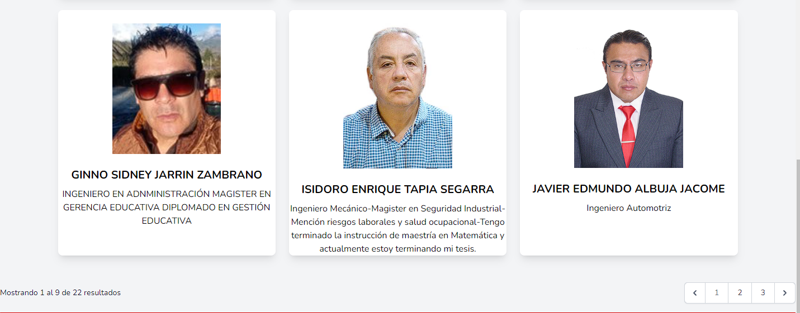

**DETALLE DEL DOCENTE**

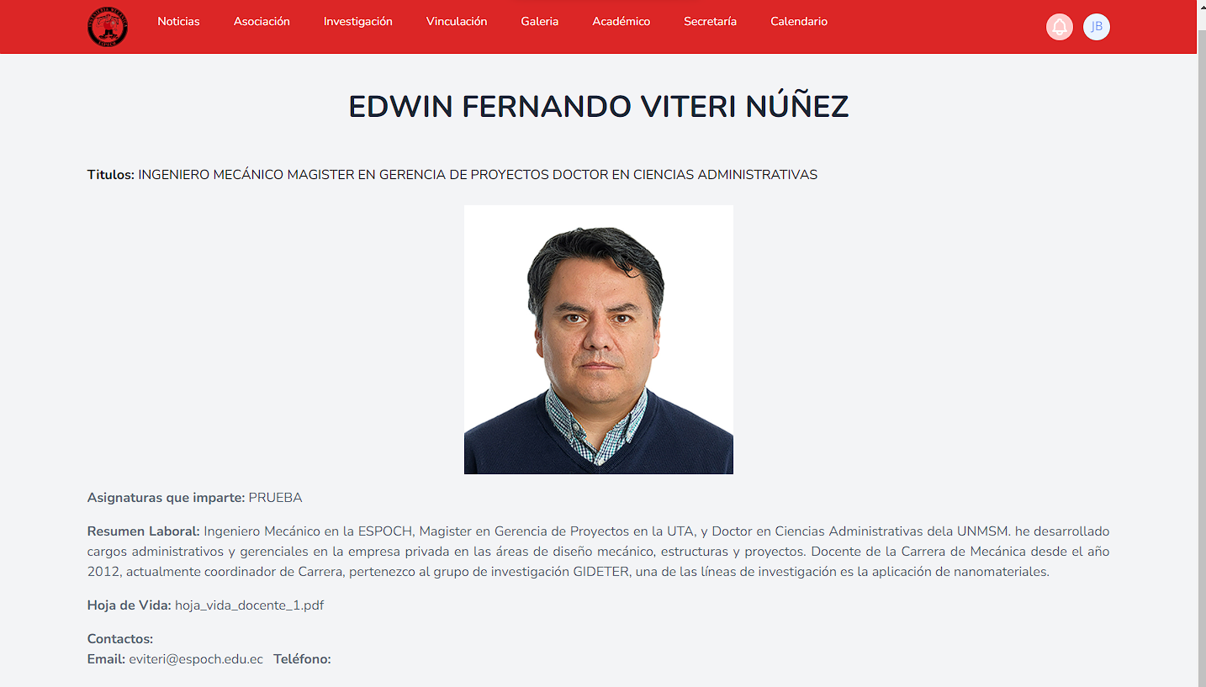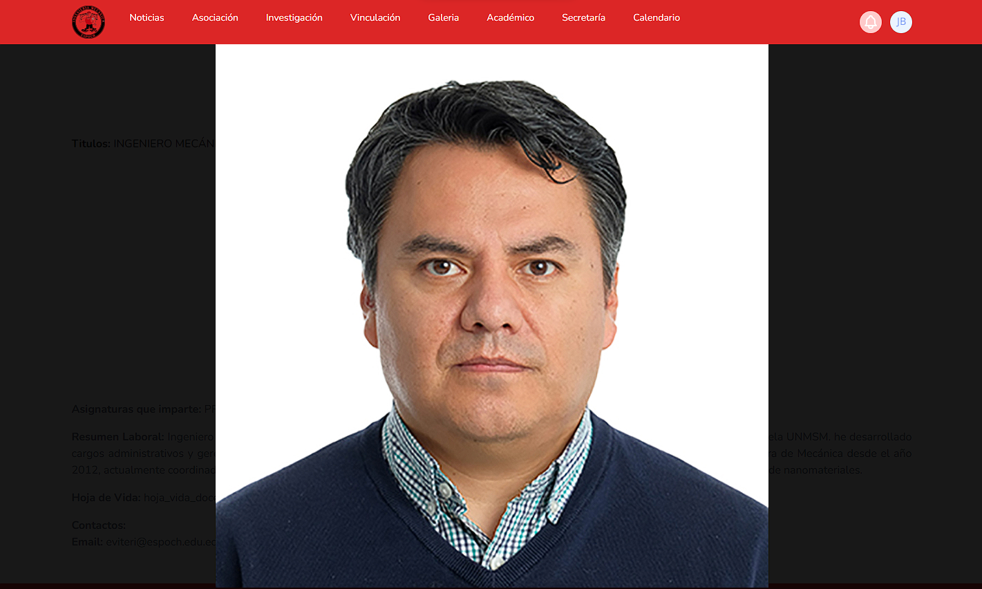

**PANTALLA PROYECTOS**

**PANTALLA DE CONVENIOS**

**PANTALLA DE SECRETARIA**